

Projektrapport

Shopinglista

Eduard Ducar | IT-20 |06-02-2023

Ålands Yrkesgymnasium – Itstödperson

Innehåll

Projektbeskrivning 2

Bakgrund och problemformulering 3

Tidsredovisning 3

Testning 3

Gränssnittet 4

Bilder 4

Navigering 6

Information 6

Datamodell 6

Databas 6

Tabellbeskrivningar 6

Säkerhet 7

Kodredundans 7

Samarbete 7

Sekretess 7

SLUTSATS 7

Utvärdering 7

# Projektbeskrivning

## Bakgrund och problemformulering

Jag har valt att göra shoppinglistan för det är mycket folk som handlar på internetet, programvaran är tänkt för datorer, och mobil.

Shoppinglistan är tänkt för personer som glömmer bort deras shopinglista. Shoppinglistan är användarvänligt och lätt att navigera för att kunden skulle hitta lätt deras shopinglistor.

## Tidsredovisning

Projekten är tänkt att vara klart tills februari. Nedanför finns en beskrivning av tidsuppskattningen.

* Dokumentation: 14 timmar
* Back end: 20 timmar
* Front end: 16 timmar
* Deployment: 6 timmar

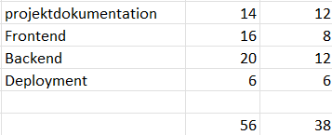

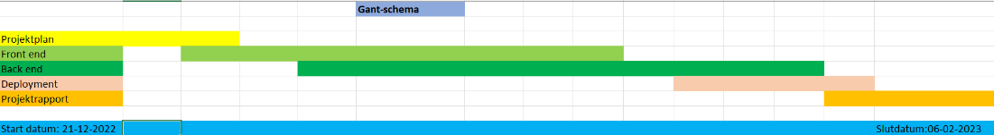

# Testning

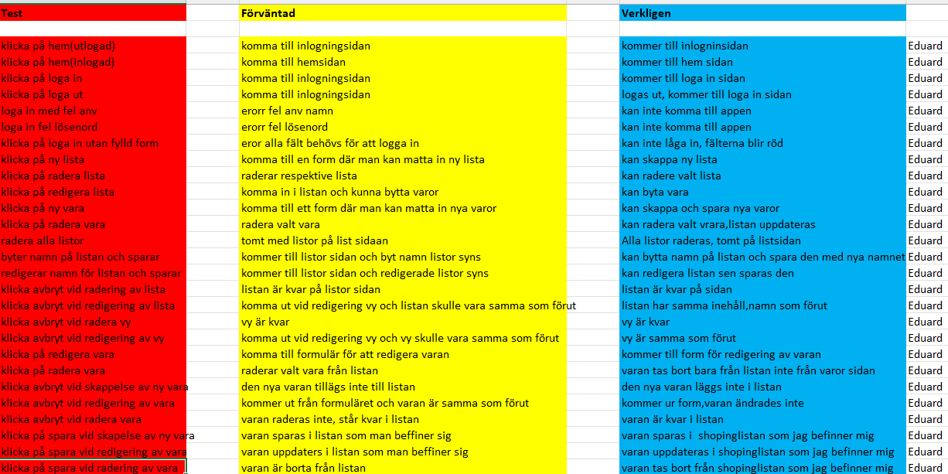

# Gränssnittet

## Bilder

Hur ser de olika skärmbilderna i programmet se ut?

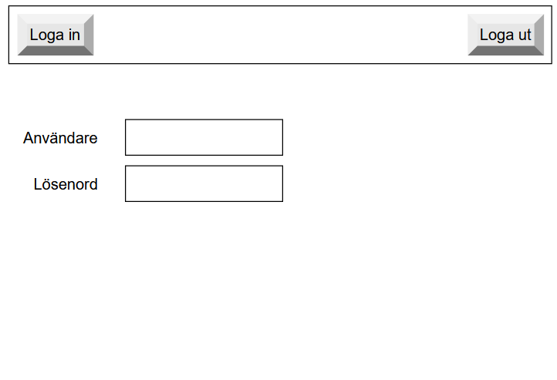

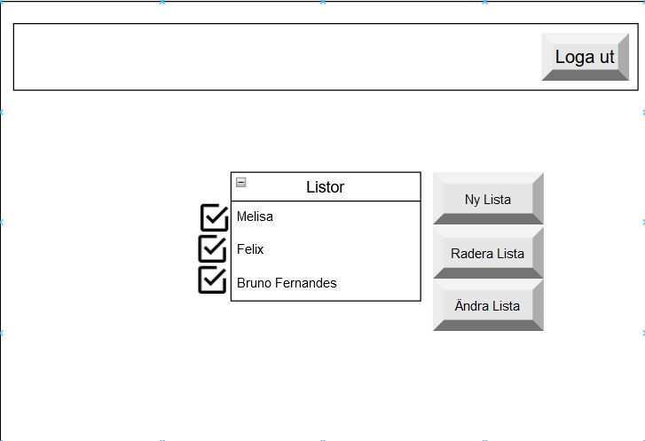

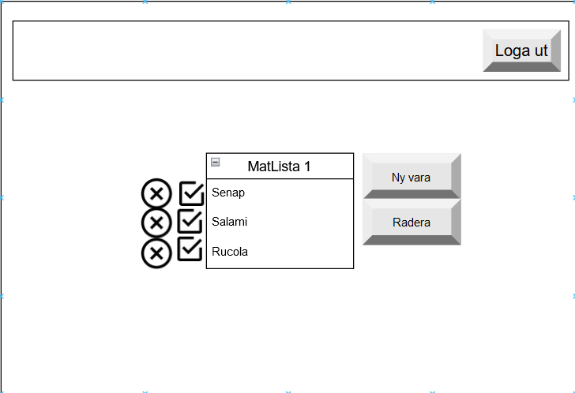

Programmet inleder med en inloggning sida där användaren skriver in användarnamnet och lösenordet. Om man inte är inloggad så kommer man till inloggning sida. Från inlogningsidan kommer man till Listor sidan där man ser alla listorna som man har. På höger sidan av listorna finns tre knap, en som gör en ny lista, den andra raderar listan och den tredje ändrar listan. På vänster sidan finns en checkbox för att välja vilken lista man vill radera eller ändra. Om man trycker på ändra lista knappen kommer man till respektive lista och ser alla varor som har skrivits in. På höger sidan av listan finns två knappar, en för att lägga till en vara och en för att ta bort en vara. På vänster sidan av listan finns det checkboxar om man vill ändra listan och x knappar som radera valt rad.

På alla sidorna finns det längs uppe i höger en knapp för att loga in. Och på inloggning sidan finns en loga in knapp uppe på vänster sidan.

## Navigering

Det finns en navbar i toppen av programmet som är responsive så att om kunden minskar fönstrets storlek så ser användaren fortfarande loga in och loga ut knapparna. Det finns knappar på sidorna av listorna som gör det användare vanlig för användaren och lättare för användaren att se vad det händer.

# Information

## Datamodell

Nedanför syns en beskrivning av databastabelerna och deras relationer med varandra.

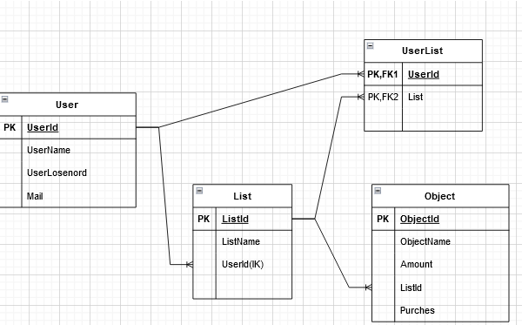s?

## Databas

Vilken databas används för att lagra informationen?

Vilken databas används för att lagra informationen?

För detta projekt kommer vi använda en relationell databas. Vi kommer använda SQLite under utvecklingen men sedan bytta till ett program som heter postgreSQL.

## Tabellbeskrivningar

Nedanför ser man en beskrivning av de olika databas tabeller och vilken data kommer de lagra. Inget fält kan lämnas tomt vid lagring.

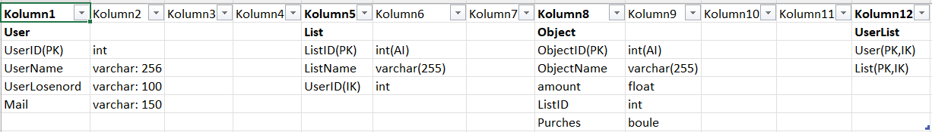

# Säkerhet

## Kodredundans

Projektdokumentationen kommer att lagras i onedrive och har därför inbyggd backupp och versionhantering. Projektens kodbas kommer finnas både lokalt samt hos github. Vid varje funktionalitet som färdigtställs ska det göras en commit samt vid slutet av varje dag. Minst varje dag sker det att commit mot github.

## Samarbete

Samarbete mellan Eduard, Eduard, Eduard kommer delas upp primärt mellan projektledningen och testning, kodansvar och projektdokumentation. Projektledaren har ansvar att dela upp projektet i olika funktionaliteter så att man kan undvika kodkonflikter i möjligaste mån, varje person har även ansvar att rapportera tillbaks till projektledaren löpande under projektens gång över hur arbetet går inom de delarna.

## Sekretess

Dokumentationen har enbart funnits delade mellan den som jobbade med projektet eller den som skulle rapporteras till. Koden är sparat på en lösenordskyddad samt krypterad hårddisk som GitHub repositories. Programvara kommer lagras personuppgifter och därför skulle detta hanteras enligt GDPR.

## SLUTSATS

Shoppinglistan var ganska enkelt att jobba med tills jag skulle sätta upp det på Railway, vätt inte av vilken orsak men när jag lägger upp på Railway så dupliceras koden vilken sen gör att sidan crasar efter ett tag. Men annars var det ganska bra.

En av mina funderingar var att koden dupliceras på grund av att jag hade min tidigare app som krasade första gången på Railwai och min andra app som fungerade första gången där jag la upp de på Railway i samma Projektmapp. Jag har tagit bort den som inte fungerade, första appen, testade lägga upp igen på Railway men koden fortfarande dupliceras. Det var ganska lät att lägga det upp på ubuntu.

## Utvärdering

Programmera shoppinglistan har utvecklats enligt plan. Det som skiljer sig är att vi inte hann implementera funktionaliteter för att markera en vara som köpt och sedan kunna markera köpta varor från en lista. Detta prioriteras inte mer för att det var en högre komplexitet att fylla in en till dataset med varor som var markerade som köpta och en separat radera vy bara för dessa varor. Istället prioriteras att alla andra funktioner skulle va fungerande och att appen skulle läggas upp på Railway.

Programvaran kunde utvecklas med de saknade funktioner för att markera köpta varor samt radera de. En framtida utvecklingspotential skulle också vara att kunna välva vem man delar listorna med. När man skapar en lista så borde man se endas sina listor, vy för att dela lista. Detta skulle göra programmet mer användbar på riktigt då alla användare inte kommer ha tillgång till alla listor. Just nu när man skapar en lista behöver man ange ett namn och antal varor. Det ändas som saknades vid test genomföres var att man kan ange en enhet(stycke, gram eller liter)